|  |
| --- |
| **Colegio Señor de Mailín**  ***DIEGEP Nº 3265***  DISTRITO DE MALVINAS ARGENTINAS  San Pedro 465 (1613)  Villa de Mayo - Bs. As-  Tel/Fax: 011-4463 - 8461 |

____________________________________________________________________________________________

**PLAN DE CONTINUIDAD PEDAGÓGICA**

**DOCENTE: Ibáñez Mónica L. CURSO: 3º**

**ÁREA: Ciencias Naturales.**

Hola Chicas y Chicos!!!! Espero que estén muy bien y que sigan las indicaciones de los especialistas en esta pandemia.

En Ciencias estamos aprendiendo sobre Nuestro Cuerpo, ya vimos las partes, nuestro esqueleto, y la semana pasada aprendimos sobre el sistema respiratorio.

Nosotros en nuestro proyecto realizaremos como producto final, comidas saludables. Hoy vamos a ver cómo recorren los alimentos que consumimos, por nuestro organismo.

¡Preparados!

1. Observar atentamente el siguiente video.

[**https://www.youtube.com/watch?v=CIhwGRIBEQ8**](https://www.youtube.com/watch?v=CIhwGRIBEQ8)

**El Aparato Digestivo y la Digestión | Videos para Niños**

1. Leer en voz alta.

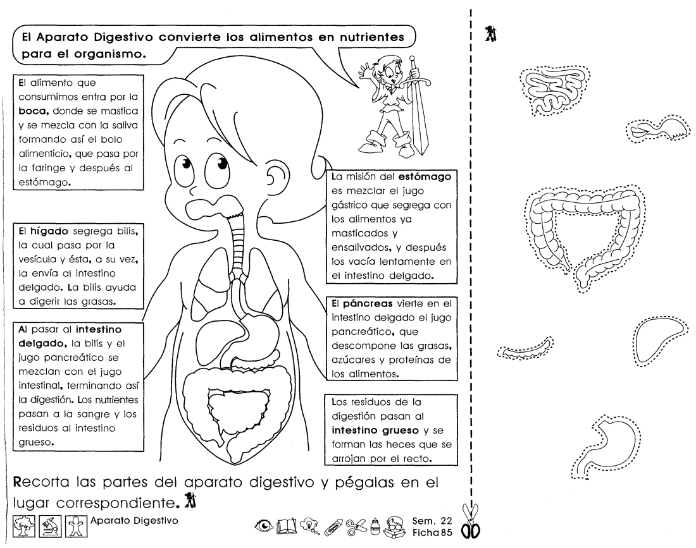

1. Escribe cada nombre en su lugar.

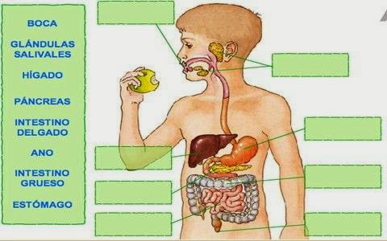

1. Contesta si estos consejos son correctos o incorrectos.

Encierra en un círculo la palabra adecuada en la columna de la derecha:

|  |  |
| --- | --- |
| Lavarse la boca una vez a la semana | Correcto-incorrecto |
| Masticar bien los alimentos | Correcto-incorrecto |
| Comer rápido | Correcto-incorrecto |
| Comer mucho | Correcto-incorrecto |
| Lavarse las manos antes de comer | Correcto-incorrecto |
| Respetar el horario de comidas | Correcto-incorrecto |
| Bañarse 2 veces por semana | Correcto-incorrecto |
| Comer pocos dulces | Correcto-incorrecto |
| Partir los objetos duros con los dientes | Correcto-incorrecto |
| Si hay caries ir al dentista | Correcto-incorrecto |
| Comer alimentos con vitaminas | Correcto-incorrecto |

1. Para tener en cuenta.

